实验二：车道线检测
- 实验目的
- 理解并运用霍夫变换进行直线检测的基本原理；
- 设计合理的图像预处理流程以增强车道线特征；
- 构建能够处理真实道路场景的车道线检测系统；
- 通过实验验证算法的有效性，并分析不同处理步骤对最终检测结果的影响，从而加深对自动驾驶视觉感知技术的理解。

- 实验原理
- 图像预处理与特征增强
灰度转换降低数据维度，限制对比度自适应直方图均衡化（CLAHE）算法解决光照不均和阴影问题，增强远处较暗车道线的可见性。中值滤波器去除椒盐噪声，同时保护车道线边缘信息。
- 感兴趣区域提取
采用六边形ROI掩膜截取道路区域，排除天空、树木、建筑物等干扰物，显著缩小了处理范围，提高了算法效率和检测准确性。
- 车道线特征提取
通过阈值二值化突出白色/黄色车道线，将其从背景中分离。接着运用形态学开运算去除细小噪点，再通过垂直方向的膨胀操作连接因虚线、磨损或遮挡而断裂的车道线段，形成连续完整的候选区域。
- 边缘检测
Canny边缘检测器提取车道线轮廓，通过高斯滤波、梯度计算、非极大值抑制和双阈值处理四个步骤，得到单像素宽、连续且准确的边缘图像。
- 直线检测与定位
霍夫变换将图像空间中的边缘点映射到参数空间（ρ-θ空间），通过累加器统计共线点，检测参数空间中的峰值对应图像空间中的直线。概率霍夫变换（HoughLinesP）进一步优化，直接输出线段端点，实现车道线的精确定位和几何建模。

- 实验方法
实验采用Python语言结合OpenCV与NumPy库实现。整个流程分为图像预处理、特征增强、直线检测三个阶段。
- 预处理阶段依次完成灰度转换、CLAHE光照均衡、中值滤波去噪；
- 特征增强阶段采用自适应二值化、六边形ROI区域裁剪、形态学开运算去除噪点、垂直方向膨胀连接断裂车道线；
- Canny边缘检测和概率霍夫变换（HoughLinesP）提取直线段。为了提升鲁棒性，算法增加了连通域分析步骤，过滤面积过小的噪声区域，仅保留有效车道线区域进行边缘检测。
采用自行拍摄的校园道路图像作为输入，通过可视化中间处理结果（如ROI区域、膨胀效果、去噪后二值图）和最终检测结果，一步一步微调参数，优化算法性能。

- 实验结果
对于原图：
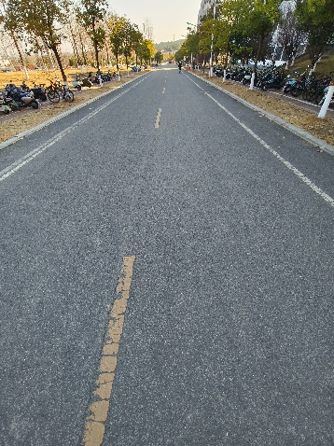
实验结果为：
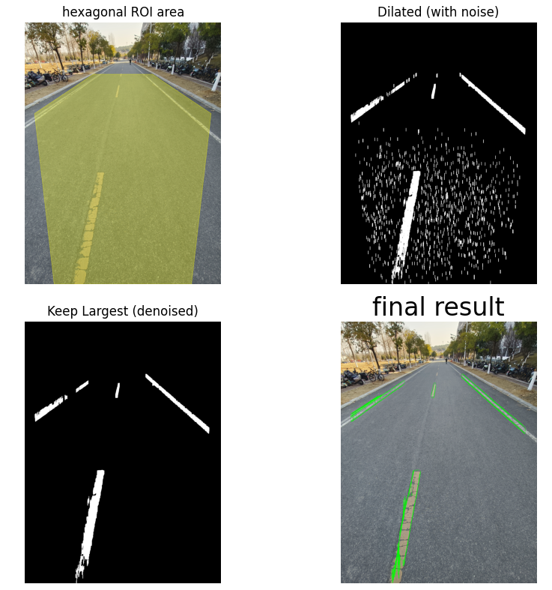
成功识别出车道线，并且没有其他干扰，可以认为实验成功。

- 实验心得
通过本次实验，我深刻认识到车道线检测作为自动驾驶基础模块的复杂性与挑战性。实际道路场景中光照变化、阴影遮挡、标线磨损等因素都会对检测效果产生显著影响。实验中通过调整CLAHE参数、形态学核尺寸、霍夫变换阈值等，逐步优化检测效果，这个过程让我体会到参数调优在实际工程中的重要性。同时，采用六边形ROI区域有效缩小了检测范围，提高了算法效率与准确性，这种先验知识引入的方法值得在更多视觉任务中借鉴。虽然当前算法在清晰标线场景下表现良好，但对于弯道、虚线等复杂情况仍存在局限性，这促使我思考如何引入曲线模型或深度学习方法来提升泛化能力。总体而言，本次实验不仅巩固了传统图像处理技术，也让我对自动驾驶感知系统的实际需求有了更直观的认识。

